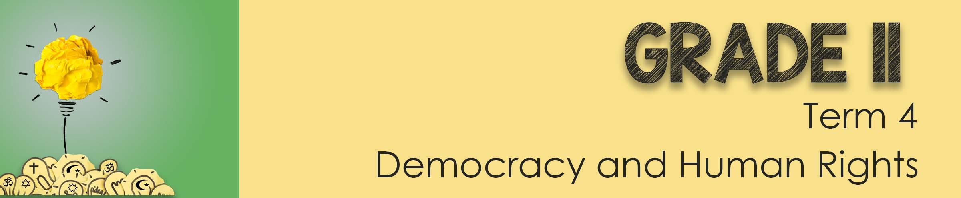
GRAAD 11
Kwartaal 4
Demokrasie en Menseregte
Les 3 - Werkkaart

Aktiwiteit 1: Skryf 'n artikel vir jou skoolkoerant oor
"Hoe om 'n kultuur van respek in jou skool te skep"
Maak seker dat jy die volgende in jou artikel insluit:
- Beskryf hoe jy glo 'n kultuur van respek lyk.
- Verskaf VIER voorbeelde van situasies / scenario's waar jy respek op skool kan sien.
- Stel nog VYF wenke vir die skoolgemeenskap voor oor hoe om respekvol te kommunikeer.
Aktiwiteit 2: Lees deur die nuusopskrif hieronder en bespreek dan die verskillende vrae in jul groepe. Jy sal die geleentheid kry om terugvoer aan die klas te gee.
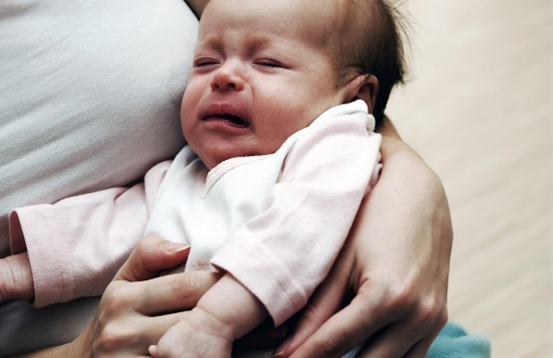
"15-jarige tienermeisie verdrink haar pasgebore baba.”
‘n Jong vrou het geboorte gegee aan 'n baba wat met breinskade en verlam gebore is. Die baba kon nie eens sy mond beweeg nie. Sy het verstaan haar baba sal nooit herstel nie en het haar baba in die hospitaalbad verdrink.

Bespreek, in jul groepe, die volgende vrae oor genadedood en morele dilemma. Maak aantekeninge om terugvoer aan die klas te gee.
- Verduidelik die verskillende soorte genadedood. Wat is jou mening oor die aanvaarbaarheid van genadedood?
__________________________________________________________
__________________________________________________________
__________________________________________________________
__________________________________________________________

- Gee DRIE redes waarom hierdie vrou dalk die behoefte het om haar kind dood te maak.
__________________________________________________________
__________________________________________________________
__________________________________________________________
__________________________________________________________

- Bespreek krities wat die moontlike sielkundige gevolge kan wees vir 'n persoon wat kies om genadedood te gebruik om die lewe van 'n geliefde te beëindig.
__________________________________________________________
__________________________________________________________
__________________________________________________________
__________________________________________________________

__________________________________________________________
__________________________________________________________
__________________________________________________________
__________________________________________________________
__________________________________________________________
__________________________________________________________

Aktiwiteit 3: Refleksie-aktiwiteit
Neem 'n oomblik om na te dink oor wat jy vandag oor jouself in die klas geleer het deur die volgende twee vrae te beantwoord:

- Skryf 'n kort paragraaf oor wat jy oor hierdie drie lesse geleer het oor hoe om iemand met 'n ander godsdiens as joune te respekteer.
__________________________________________________________
__________________________________________________________
__________________________________________________________
__________________________________________________________

- Hoe beïnvloed sosiale media die kommunikasie van verskillende menings negatief?
__________________________________________________________
__________________________________________________________
__________________________________________________________
__________________________________________________________

